为什么要破解密码?这问题似乎要问你自己才对.
今天MSN上有朋友问我平时我都怎么破解Windows的密码,其实破解Windows密码并没有什么很先进的技术和方法,无非就是SAMinside 和LM Tables(120G)组合.不过这个方法还真的很爽很强大.

如何导出系统的HASH值?
方法A:
pwdump7 工具.
下载地址:http://www.live-share.com/files/358151/Pwdump7.rar.html
方法B:自己想办法把对方的sam文件下载回来.默认目录:C:\WINDOWS\system32\config\sam

讲解如何通过pwdump7导出HASH并进行破解.!
命令行 pdwump7 >dump.txt 运行后得到一个dump7.txt的文本文件.
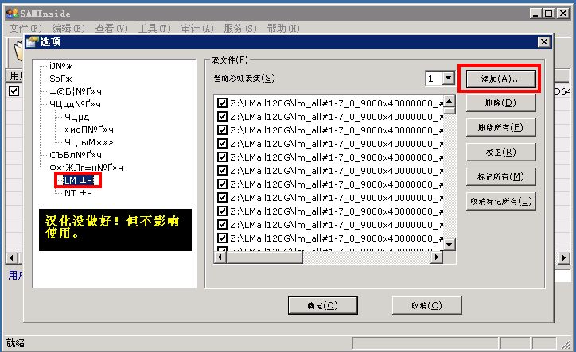

dump7.txt 内容:
Administrator:500:15B86E26C1E785061F10FA9B8EB43A53:1B11058AA6D3D6D643D6325B0D158776:::
Guest:501:NO PASSWORD*********************:NO PASSWORD*********************:::
HelpAssistant:1000:77B03B4053D048193B984EE6E0ADA679:7EB6392A0824CA0E9FFF458F2A298438:::
SUPPORT_388945a0:1002:NO PASSWORD*********************:83618B64FC4199EA6C44998219B3BC72:::

OK,导入SAMInside 里破解..
[attach]338[/attach]

5分钟后:
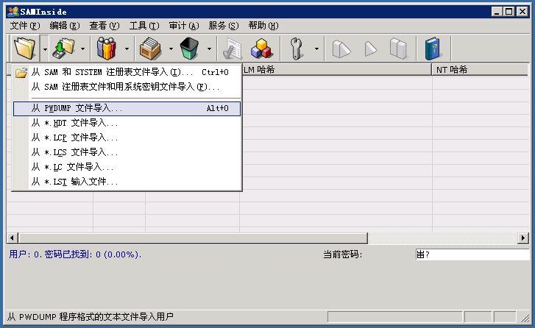

当然...这是需要一个120G的LM TABLES字典来支持暴破的.我提供了这120G的下载地址给大家.

LM Tables 120G:

http://www.t00ls.net/viewthread.php?tid=474
SAMInside中文 注册版:
http://www.live-share.com/files/358152/saminside.v2.6.1.0.chs.zip.html

图解将Tables 导入SAMInside:
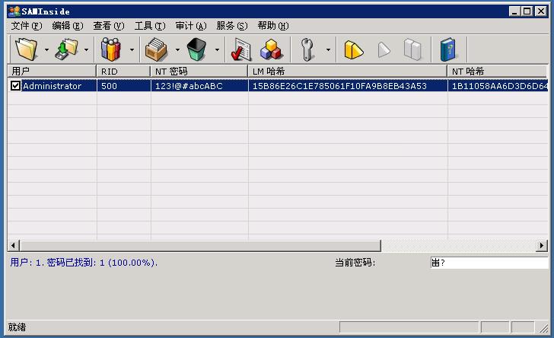
很多工具都支持使用TABLES来破解密码.如著名的CAIN.
